Службу 112 Москвы посетили 140 студентов профильного колледжа

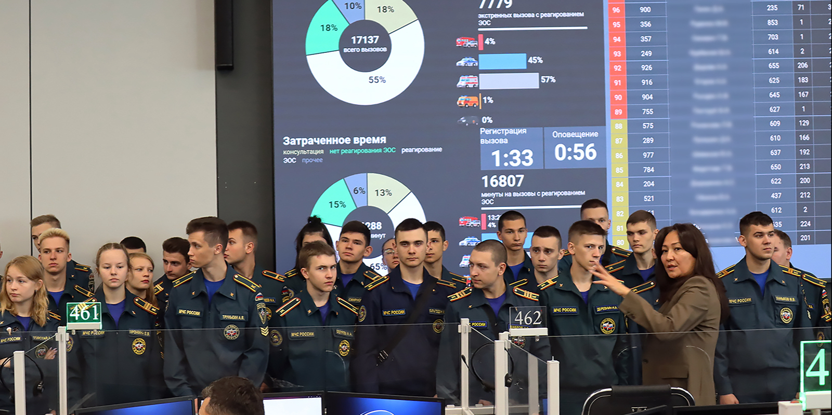

Служба 112 Москвы провела ряд ознакомительных экскурсий для студентов Технического пожарно-спасательного колледжа им. В.М. Максимчука.
Многие из экскурсантов знакомы с деятельностью Службы 112 и имеют представление о работе операторов: среди специалистов по приёму и обработке экстренных вызовов уже трудятся их товарищи по колледжу и выпускники профильного учебного заведения.
«Больше всего ребятам было интересно посмотреть, как происходит приём экстренного вызова: какие вопросы задаются абоненту, как заполняется карточка происшествия, какие службы оповещаются. Кто-то интересовался взаимодействием с Московской областью. Многим хотелось посмотреть, как при необходимости осуществляется доступ к камерам видеонаблюдения», — рассказывает Айдынгуль Жамалидденова, заместитель начальника отдела приёма и обработки экстренных вызовов.
Экскурсанты смогли увидеть, как одна дежурная смена сменяет другую. Студентам рассказали, что на рабочем месте операторам не разрешается иметь мобильные телефоны. Это сделано для того, чтобы специалистов ничего не отвлекало от работы, и они сохраняли полную концентрацию, ведь от их действий зависят жизни других людей. Но больше всего учащихся колледжа интересовал вопрос трудоустройства: каковы требования и критерии для отбора специалистов, а также наличие вакансий.
Департамент ГОЧСиПБ уделяет большое внимание подготовке высококвалифицированных кадров для подразделений и подведомственных организаций. Для этого между ведомством и образовательными организациями города, готовящими необходимых специалистов, регулярно заключаются договора и соглашения о сотрудничестве. Между Службой 112 Москвы и Техническим пожарно-спасательным колледжем им. В.М. Максимчука подписано специальное соглашение, позволяющее проводить ознакомительные мероприятия для учащихся, трудоустраивать студентов последних курсов и выпускников.

